Министерство науки и высшего образования Российской Федерации

федеральное государственное автономное образовательное учреждение

высшего образования

«Национальный исследовательский университет ИТМО»

Факультет программной инженерии и компьютерной техники

Лабораторная работа №2

Исследование работы БВЭМ

Вариант 3205

Группа: P3132

Выполнил: Овчаренко Александр Андреевич

Санкт-Петербург

2021

Оглавление

Задание 3

Выполнение работы 4

Итоги 8

# Задание

По выданному преподавателем варианту определить функцию, вычисляемую программой, область представления и область допустимых значений исходных данных и результата, выполнить трассировку программы, предложить вариант с меньшим числом команд. При выполнении работы представлять результат и все операнды арифметических операций знаковыми числами, а логических операций набором из шестнадцати логических значений.

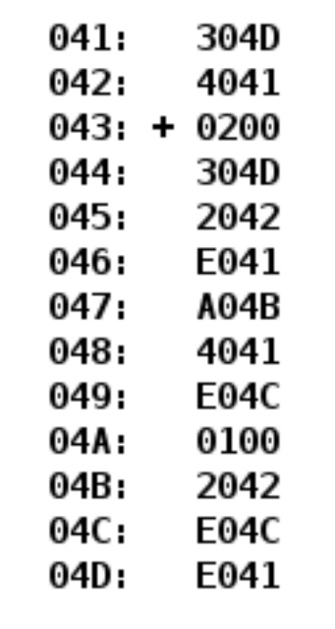

# Выполнение работы

Текст исходной программы

|  |  |  |  |
| --- | --- | --- | --- |
| Адрес | Код команды | Мнемоника | Комментарии |
| 041 | 304D |  | Промежуточное значение. W = (X & Y) |
| 042 | 4041 |  | Значение Y |
| 043 | 0200 | CLA | Запись кода нуля в аккумулятор (очистка аккумулятора) |
| 044 | 304D | OR 04D | Логическое или между ячекой памяти 04D и AC. AC = X |
| 045 | 2042 | AND 042 | Логическое умножение между ячекой памяти 042 и AC. AC = X & Y |
| 046 | E041 | ST 041 | Запись значения AC в ячейку памяти 041. W = AC |
| 047 | A04B | LD 04B | Запись значения ячейки памяти 04B в AC. AC = Z |
| 048 | 4041 | ADD 041 | Суммирование значения ячейки памяти 041 и AC. AC = Z + W |
| 049 | E04C | ST 04C | Запись значения AC в ячейку памяти 04C. R = AC |
| 04A | 0100 | HLT | Остановка |
| 04B | 2042 |  | Значение Z |
| 04C | E04C |  | Значение R |
| 04D | E041 |  | Значение X |

Описание программы

Программа производит сложение результата логического умножения ячеек памяти 042 и 04D и ячейки памяти 04В. Для хранения промежуточного результата используется ячейка памяти 041, а результат выполнения программ записывается в ячейку памяти 04C. Формула программы: R = (X & Y) + Z.

Область представления:

* R – знаковое, 16-ти разрядное число;
* X и Y – набор из 16 логических однобитовых значений;
* Z – знаковое, 16-ти разрядное чило.
* Результат логичской операции (X & Y) трактуется как арифметический операнд: (X & Y) – знаковое, 16-ти разрядное число.

Область допустимый значений:

* R: -215 ≤ R ≤ 215- 1
* Случай 1.

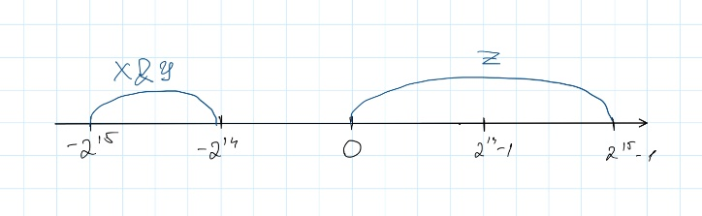-215 ≤ (X & Y) ≤ -214 - 1

X15 = 1, X14 = 0, Xi € {0, 1}, где 0 ≤ i ≤ 13

Y15 = 1, Yi € {0, 1}, где 0 ≤ i ≤ 14

Y15 = 1, Y14 = 0, Yi € {0, 1}, где 0 ≤ i ≤ 13

X15 = 1, Xi € {0, 1}, где 0 ≤ i ≤ 14

0 ≤ Z ≤ 215 – 1

* Случай 2.

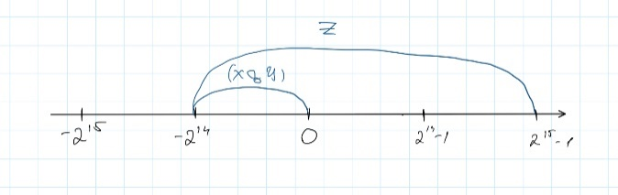-214 ≤ (X & Y) < 0

X15 = 1, X14 = 1, Xi € {0, 1}, где 0 ≤ i ≤ 13

Y15 = 1, Y14 = 1, Yi € {0, 1}, где 0 ≤ i ≤ 13

-214 ≤ Z ≤ 215 – 1

* Случай 3.

Xi, Yi = 0, где 0 ≤ i ≤ 15

-215 ≤ Z ≤ 215 – 1

* Случай 4.

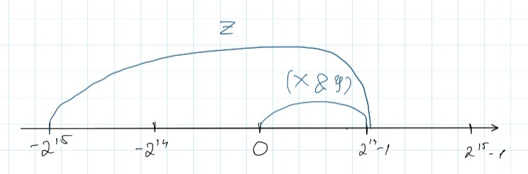0 < (X & Y) ≤ 214 - 1

X15 = 0, X14 = 0, Xi € {0, 1}, где 0 ≤ i ≤ 13

Yi € {0, 1}, где 0 ≤ i ≤ 15

Y15 = 0, Y14 = 0, Yi € {0, 1}, где 0 ≤ i ≤ 13

Xi € {0, 1}, где 0 ≤ i ≤ 15

-215 ≤ Z ≤ 214

* Случай 5.

(X & Y) = 214

-215 ≤ Z ≤ 214 - 1

* Случай 6.

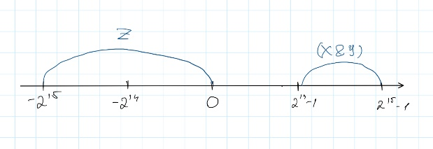214 ≤ (X & Y) ≤ 215 - 1

X15 = 0, X14 = 1, Xi € {0, 1}, где 0 ≤ i ≤ 13

Y14 = 1, Yi € {0, 1}, где 0 ≤ i ≤ 13, i = 15

Y15 = 0, Y14 = 1, Yi € {0, 1}, где 0 ≤ i ≤ 13

X14 = 1, Xi € {0, 1}, где 0 ≤ i ≤ 13, i = 15

-215 ≤ Z ≤ 0

Программа располагается в ячейках памяти с 043 по 04A. Исходные данные располагаются в ячейках памяти 042, 04B, 04D. Промежуточные данные располагаются в ячейке памяти 041. Результат программы располагается в ячейке памяти 04C.

Адрес первой команды – 043 (0000 0100 0011).

Адрес последней команды – 04A (0000 0100 1010).

Таблица трассировки

|  |  |  |  |  |  |  |  |  |  |  |  |
| --- | --- | --- | --- | --- | --- | --- | --- | --- | --- | --- | --- |
| **Выполненная команда** | | **Содержимое регистров процессора после выполнения команды.** | | | | | | | | **Ячейка, содержимое которой изменилось после выполнения команды** | |
| Адрес | Код | IP | CR | AR | DR | SP | BR | AC | NZVC | Адрес | Новый код |
| 043 | 0200 | 044 | 0200 | 043 | 0200 | 000 | 0043 | 0000 | 0010 |  |  |
| 044 | 304D | 045 | 304D | 04D | E041 | 000 | 1FBE | E041 | 1000 |  |  |
| 045 | 2042 | 046 | 2042 | 042 | 4041 | 000 | 0045 | 4041 | 0000 |  |  |
| 046 | E041 | 047 | E041 | 041 | 4041 | 000 | 0046 | 4041 | 0000 | 041 | 4041 |
| 047 | A04B | 048 | A04B | 04B | 2042 | 000 | 0047 | 2042 | 0000 |  |  |
| 048 | 4041 | 049 | 4041 | 041 | 4041 | 000 | 0048 | 6083 | 0000 |  |  |
| 049 | E04C | 04A | E04C | 04C | 6083 | 000 | 0049 | 6083 | 0000 | 04C | 6083 |
| 04A | 0100 | 04B | 0100 | 04A | 0100 | 000 | 04A | 6083 | 0000 |  |  |

Вариант программы с меньшим числом команд

|  |  |  |  |
| --- | --- | --- | --- |
| Адрес | Код команды | Мнемоника | Комментарии |
| 041 | 4041 |  | Значение Y |
| 042 | 0200 | CLA | Запись кода нуля в аккумулятор (очистка аккумулятора) |
| 043 | 304A | OR 04A | Логическое или между ячекой памяти 04A и AC. AC = X |
| 044 | 2041 | AND 041 | Логическое умножение между ячекой памяти 041 и AC. AC = X & Y |
| 045 | 4048 | ADD 048 | Суммирование значения ячейки памяти 048 и AC. AC = AC + Z |
| 046 | E049 | ST 049 | Запись значения AC в ячейку памяти 049. R = AC |
| 047 | 0100 | HLT | Остановка |
| 048 | 2042 |  | Значение Z |
| 049 | E04C |  | Значение R |
| 04A | E041 |  | Значение X |

Трассировка программы.

|  |  |  |  |  |  |  |  |  |  |  |  |
| --- | --- | --- | --- | --- | --- | --- | --- | --- | --- | --- | --- |
| **Выполненная команда** | | **Содержимое регистров процессора после выполнения команды.** | | | | | | | | **Ячейка, содержимое которой изменилось после выполнения команды** | |
| Адрес | Код | IP | CR | AR | DR | SP | BR | AC | NZVC | Адрес | Новый код |
| 043 | 0200 | 044 | 0200 | 043 | 0200 | 000 | 0043 | 0000 | 0100 |  |  |
| 044 | 304D | 045 | 304D | 04D | FFFF | 000 | 0000 | FFFF | 1000 |  |  |
| 045 | 2042 | 046 | 2042 | 042 | 3FFF | 000 | 0045 | 3FFF | 0000 |  |  |
| 046 | E041 | 047 | E041 | 041 | 3FFF | 000 | 0046 | 3FFF | 0000 | 041 | 3FFF |
| 047 | A04B | 048 | A04B | 04B | 8000 | 000 | 0047 | 8000 | 1000 |  |  |
| 048 | 4041 | 049 | 4041 | 041 | 3FFF | 000 | 0048 | BFFF | 1000 |  |  |
| 049 | E04C | 04A | E04C | 04C | BFFF | 000 | 0049 | BFFF | 1000 | 04C | BFFF |
| 04A | 0100 | 04B | 0100 | 04A | 0100 | 000 | 04A | BFFF | 1000 |  |  |

X = -1; Y = 2^14-1; Z = -2^15

# Итоги

В результате выполнения лабораторной работы был изучен принцип работы Б-ЭВМ. Также изучены команды, которые может выполнять Б-ЭВМ.